2026年高考上海卷化学试题
一、解答题
硝普钠(${\text{Na}}_{2}[\text{Fe}{(\text{CN})}_{5}(\text{NO})]$)为一种速效和短时作用的血管扩张药，某化学实验小组按以下流程制备硝普钠晶体。
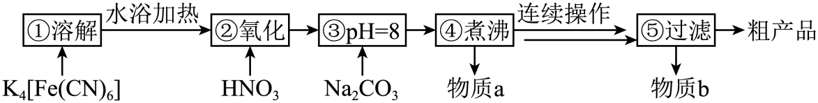
已知：
①硝普钠易溶于水，溶解度随温度变化不大；
②氧化步骤的反应方程式为：
$${\text{K}}_{4}[\text{Fe}{(\text{CN})}_{6}]+6{\text{HNO}}_{3}={\text{H}}_{2}[\text{Fe}{(\text{CN})}_{5}(\text{NO})]+{\text{CO}}_{2}↑+{\text{NH}}_{4}{\text{NO}}_{3}+4{\text{KNO}}_{3}$$
1．已知${\text{Na}}_{2}[\text{Fe}{(\text{CN})}_{5}(\text{NO})]$中配体为${\text{NO}}^{+}$、${\text{CN}}^{−}$，则该配合物的中心离子和配位数分别为___________。
A．${\text{Fe}}^{2+}$、5 B．${\text{Fe}}^{2+}$、6 C．${\text{Fe}}^{3+}$、5 D．${\text{Fe}}^{3+}$、6
2．在第3步中，通常需要将${\text{Na}}_{2}{\text{CO}}_{3}$缓慢滴加到圆底烧瓶中，需要用到的仪器是___________。
A．量筒 B．烧杯 C．恒压滴液漏斗 D．长颈漏斗
3．连续操作包含的过程有___________。
4．步骤③中加入${\text{Na}}_{2}{\text{CO}}_{3}$的作用是___________。
5．制备过程中应选用的检验方法是___________。
A．甲基橙 B．甲基红 C．pH计
6．步骤④中除去的物质a是___________。
A．硝酸钠 B．氨 C．硝酸钾 D．硝酸
7．物质b的主要成分是___________。
8．已知粗产品中的硝普钠含有结晶水，加热一段时间后，其质量减少了12%，则粗产品中硝普钠的结晶水个数为___________(保留整数)。已知：$M({\text{Na}}_{2}[\text{Fe}{(\text{CN})}_{5}(\text{NO})])=262\text{ g}⋅{mol}^{−1}$

阿法诺啡是一种强效阿片类镇痛药，具有很强的镇痛作用。其某种中间体的合成路线部分如下：
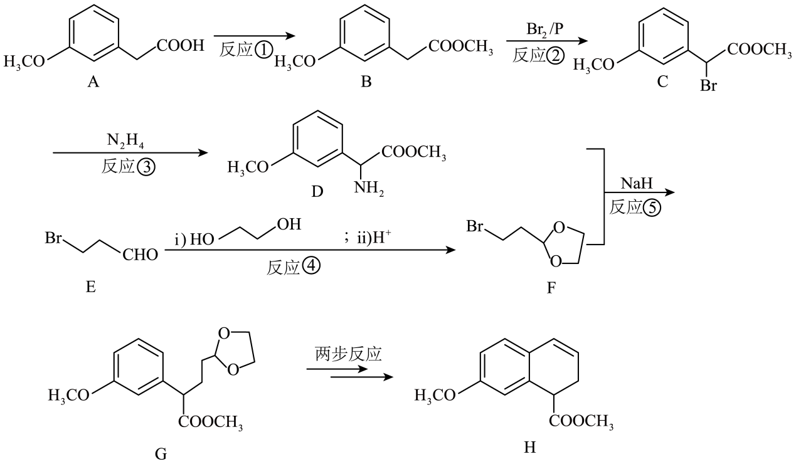
已知：(1)${\text{R}}_{1}{\text{CH}}_{2}{\text{COOR}}_{2}\overset{{{\text{Br}}_{2}}/{\text{P}}}{→}{\text{R}}_{1}\text{CH}(\text{Br}){\text{COOR}}_{2}\overset{{\text{N}}_{2}{\text{H}}_{4}}{→}{\text{R}}_{1}\text{CH}({\text{NH}}_{2}){\text{COOR}}_{2}$
(2)${\text{H}}_{2}{\text{NCHCOOR}}_{1}\overset{{\text{BrR}}_{2}}{→}{\text{R}}_{2}{\text{CHCOOR}}_{1}$
9．可用于检测化合物A中官能团的仪器分析方法是___________。
A．红外光谱 B．核磁共振氢谱法 C．质谱法 D．元素分析法
10．反应①中需要的试剂和反应条件通常是___________。
11．关于化合物D的叙述正确的是___________(不定项)
A．有手性碳原子 B．能与碳酸氢钠溶液反应
C．能与茚三酮反应 D．能与氢氧化钠溶液反应
12．简述检验F物质中含有溴元素的实验法___________。
13．G→H反应分两步进行：
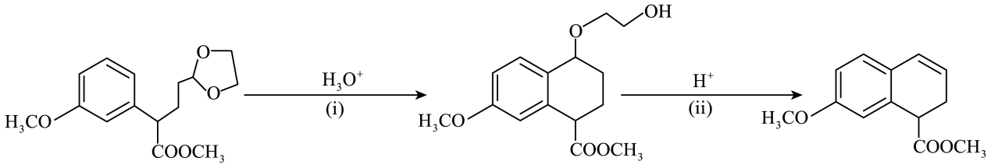
(1)反应(i)和(ii)的反应类型分别是___________；
A．取代反应、氧化反应 B．加成反应、消去反应 C．加成反应、取代反应 D．取代反应、消去反应
(2)过程(i)中可能会生成副产物，经过过程(ii)副产物为最终产物H，其结构简式为___________。
14．写出一种同时满足下列条件的A的同分异构体的结构简式___________。
i．属于芳香族化合物，且与${\text{FeCl}}_{3}$溶液可发生显色反应；
ii．能与${\text{NaHCO}}_{3}$反应生成${\text{CO}}_{2}$；
iii．核磁共振氢谱显示，该物质有4类化学环境不同的氢原子，其个数比为$1:1:2:6$
15．结合以下合成信息，在括号中补全合成路线___________。
已知：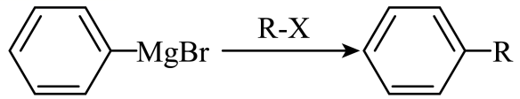

氢能源是一种来源丰富、清洁、高效、用途广泛的“绿色能源”，将氢作为能量载体储存起来，被认为是解决能源问题的最佳方案。
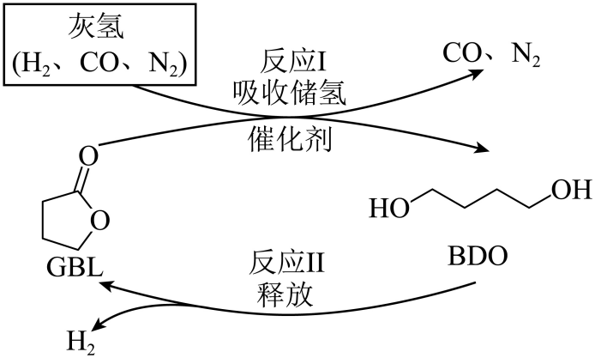
反应I：$\text{GBL}(\text{l})+2{\text{H}}_{2}⇌\text{BDO}(\text{l})$ $ΔH＜0$
反应II：$\text{BDO}(\text{l})⇌\text{GBL}(\text{l})+2{\text{H}}_{2}$
(反应I中可以近似认为$\text{K}≈1/{[{\text{H}}_{2}]}^{2}$)
16．使用不同催化剂对反应的反应速率影响不同。下图使用的两种催化剂对反应速率的作用如下图所示，判断其中效果较好的催化剂，并说明理由。___________
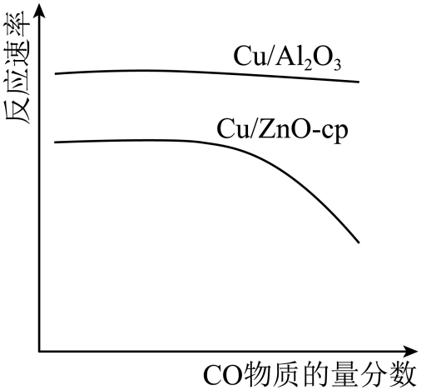
17．在恒容密闭容器中，能说明反应I达到化学平衡状态的是___________(不定项)。
A．BDO不再生成 B．$v_{逆}\text{(GBL)}:v_{正}{\text{(H}}_{\text{2}}\text{)}=1:2$
C．气体压强不再变化 D．气体密度不再变化
18．下列措施可以使反应Ⅱ平衡正向移动的是___________(不定项)。
A．体积减少 B．温度升高 C．加入GBL D．使用催化剂
19．恒温条件下，若将恒容密闭容器改为恒压密闭容器，则达到平衡时，${\text{H}}_{2}$的浓度___________。
A．增大 B．减小 C．不变
原因是___________。
20．在起始GBL 1 mol、灰氢6 mol、氢的物质的量分数为0.5的条件下，反应t min达到平衡，此时氢气的物质的量分数为0.375，则每分钟生成BDO的物质的量是___________mol。
A．3/5t B．5t/3 C．3/5 D．5/3
21．储氢密度代表了材料吸收氢气的能力，计算方法是：储氢材料的储氢密度$=\frac{\text{1 mol }储氢材料理论储氢最大质量}{\text{1 mol }储氢材料质量}$，若1 mol GBL理论上最多可吸收$2\text{ mol }{\text{H}}_{\text{2}}$，则其理论储氢密度为___________(用百分数表示，保留2位小数)($M({\text{H}}_{2})=2\text{ g}⋅{\text{mol}}^{−1}$；$M(\text{GBL})=86\text{ g}⋅{\text{mol}}^{−1}$)
22．在2 L密闭容器中，加入1 mol储氢材料、6 mol灰氢(灰氢中${\text{H}}_{2}$物质的量分数为0.5)，反应达到平衡时，储氢量为理论最大值的90%，则此温度下，反应的I的平衡常数K为___________。
23．氨分解制氢是通过催化将液氨分解为${\text{H}}_{2}$和${\text{N}}_{2}$的工业过程。请从贮存运输、生成物分离、反应条件的角度说明液体储氢材料反应比氨气脱氢的优点为___________。

二、综合题
24．黄铜矿的湿法冶金技术，主要包括直接酸浸、氧化焙烧、硫酸化焙烧。下列是利用酸浸出黄铜矿(主要成分${\text{CuFeS}}_{2}$，含有少量${\text{SiO}}_{2}$杂质)回收其中铜和铁的工艺流程如图：
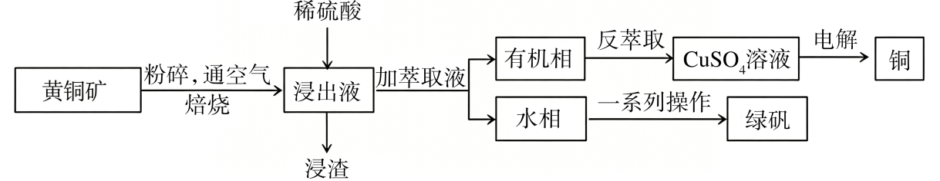
(1)化合物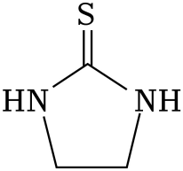作为硫酸铜镀铜工艺的辅助光亮剂，可改善镀层的均匀性和光泽性，提升电镀层的质量和稳定性。该分子中电负性最大与最小的元素分别是___________。
A．C、S B．C、H C．N、S D．N、H
(2)离子液体[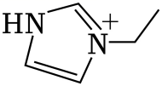]${\text{HSO}}_{4}^{−}$可用于萃取分离铜离子，该离子溶液中存在的作用力有___________(不定项)。
A．配位键 B．离子间静电作用 C．氢键 D．金属键
(3)已知：${\text{Cu}}^{+}$的歧化反应
$2{\text{Cu}}^{+}(\text{aq})={\text{Cu}}^{2+}(\text{aq})+\text{Cu}(\text{g})$ $ΔH_{1}=1212\text{ kJ}⋅{\text{mol}}^{−1}$
${\text{Cu}}^{+}(\text{aq})={\text{Cu}}^{+}(\text{g})$ $ΔH_{2}=582\text{ kJ}⋅{\text{mol}}^{−1}$
${\text{Cu}}^{2+}(\text{g})={\text{Cu}}^{2+}(\text{aq})$ $ΔH_{3}=−42\text{ kJ}⋅{\text{mol}}^{−1}$
$\text{Cu}(\text{g})=\text{Cu}(\text{s})$ $ΔH_{4}=−337\text{ kJ}⋅{\text{mol}}^{−1}$
$2{\text{Cu}}^{+}(\text{aq})={\text{Cu}}^{2+}(\text{aq})+\text{Cu}(\text{s})$ $ΔH$
①根据上述信息，计算反应热$ΔH=$___________$\text{kJ}⋅{\text{mol}}^{−1}$。
②在298 K时，反应$2{\text{Cu}}^{+}(\text{aq})={\text{Cu}}^{2+}(\text{aq})+\text{Cu}(\text{s})$的$ΔS=−148\text{ J}⋅{\text{mol}}^{−1}⋅{\text{K}}^{−1}$则在该条件下，${\text{Cu}}^{+}$在溶液中___________(填“能”或“不能”)大量存在。理由是___________。
(4)写出黄铜矿焙烧生成冰铜的主要反应方程式：___________
$4{\text{CuFeS}}_{2}+$_____${\text{O}}_{\text{2}}{\text{+2NH}}_{\text{3}}\text{+}$____$=4{[\text{Cu}{({\text{NH}}_{3})}_{4}]}^{2+}+$____${\text{NH}}_{4}^{+}+2{\text{Fe}}_{2}{\text{O}}_{3}+8{\text{SO}}_{4}^{2−}$
(5)用硫酸浸出黄铜矿时，生成${\text{Cu}}^{2+}$、${\text{Fe}}^{3+}$、${\text{SO}}_{4}^{2−}$。为了将目标铜元素分离提纯，需向反应液中多添加___________(选填“氧化剂”或“还原剂”)。
铜的提取最后一步为电解。电解装置中使用质子交换膜分隔两极室。如下图所示。
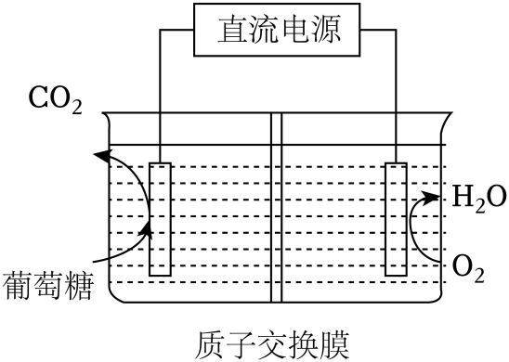
(6)写出正极的电极反应式___________。
(7)反应中${\text{CuFeS}}_{2}$可以用___________替代。
A．葡萄糖 B．${\text{CO}}_{2}$ C．${\text{H}}_{2}\text{O}$ D．${\text{O}}_{2}$
(8)下图为${\text{CuFeS}}_{2}$晶胞图，图中1个S进入的是2个Cu和2个Fe围成的四面体，有部分Cu未画出，则晶胞中未画出的Cu处在晶胞的___________位置。
A．体心 B．面心 C．顶点 D．棱心
距离Cu原子最近的S原子有___________个。
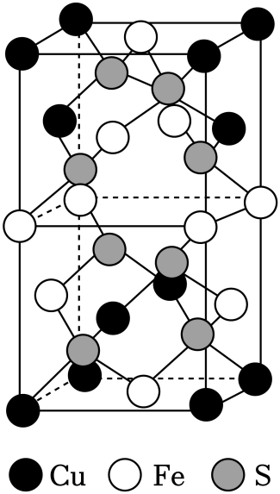
(9)${\text{NH}}_{3}$、${\text{H}}_{2}\text{O}$、${\text{H}}_{3}{\text{O}}^{+}$三种微粒的键角从大到小的顺序是___________。并说明${\text{NH}}_{3}$和${\text{H}}_{2}\text{O}$键角不同的原因是___________。

三、解答题
CdS量子点是一种新型纳米半导体材料，在光电传感、太阳能电池领域应用广泛。以含镉废液(主要含${\text{Cd}}^{2+}$、${\text{H}}^{+}$、${\text{NO}}_{3}^{−}$，少量${\text{Fe}}^{3+}$、${\text{Pb}}^{2+}$杂质)为原料，经除杂、沉淀反应，制得CdS量子点，流程如下：
已知：
①常温下，$K\text{sp}({\text{CdCO}}_{3})=5.2×{10}^{−12}$，$K\text{sp}[\text{Cd}{(\text{OH})}_{2}]=7.2×{10}^{−15}$，$K_{\text{b}}({\text{NH}}_{3}⋅{\text{H}}_{2}\text{O})=1.8×{10}^{−5}$。
②${\text{Fe}}^{3+}$、${\text{Pb}}^{2+}$完全沉淀的$\text{pH}=3.2$，${\text{Cd}}^{2+}$开始沉淀的$\text{pH}=7.4$；
25．根据镉(Cd)元素在周期表中的信息，推测其在元素周期表中的位置是___________。
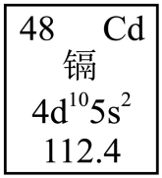
A．第四周期第2族 B．第五周期第Ⅷ族 C．第四周期第12族 D．第五周期第ⅡB族
26．写出用过量${\text{H}}_{2}\text{S}$和$\text{Cd}{({\text{NO}}_{3})}_{2}$溶液反应制备CdS量子点的离子方程式___________。
27．量子点的直径一般为2 nm-10 nm，下列关于量子液体的叙述正确的是___________。
A．该分散系为溶液 B．用激光笔照射量子液体时能产生丁达尔现象
C．CdS量子点不稳定，易分解 D．过滤能得到CdS晶体
28．当紫外光照射量子点时，量子点会发出不同波长的光。已知量子点直径越大，发出的光越偏向红光；量子点直径越小，发出的光越偏向蓝光。若发出的光更偏向蓝光，则该量子点的直径更接近于___________。
A．2 nm B．10 nm C．50 nm D．100 nm
29．室温下，往含${\text{Cd}}^{2+}$溶液中加入${\text{NH}}_{3}⋅{\text{H}}_{2}\text{O}$至溶液的$\text{pH}=9.7$，可生成$\text{Cd}{(\text{OH})}_{2}$沉淀，则溶液中$\frac{c({\text{NH}}_{4}^{+})}{c({\text{NH}}_{3}⋅{\text{H}}_{2}\text{O})}$的比值为___________。
30．国家环保规定排污时${\text{Cd}}^{2+}$的含量需要≤$0.1\text{ mg}⋅{\text{L}}^{−1}$，现有室温下1000 L含${\text{Cd}}^{2+}$的废水需要排放，废水中${\text{Cd}}^{2+}$浓度为$1.0×{10}^{−5}\text{ mol}⋅{\text{L}}^{−1}$，需要加入___________$\text{g }{\text{Na}}_{2}{\text{CO}}_{3}$。

《2026年高考上海卷化学高考真题（网络 收集版）》参考答案
1．B 2．C 3．
蒸发结晶、趁热过滤 4．
将 H₂[Fe(CN)₅(NO)] 转化为目标产物 Na₂[Fe(CN)₅(NO)]，同时将 ${NH}_{4}^{+}$ 转化为 NH₃·H₂O 以便后续煮沸除去 5．C 6．B 7．
KNO₃、NaNO₃ 8．
2
【分析】$K_{4}\left[F_{e}{\left(CN\right)}_{6}\right]$溶解后经HNO₃氧化，生成H₂[Fe(CN)₅(NO)]、NH₄NO₃、KNO₃后再用Na₂CO₃将溶液调至pH=8，此时H₂[Fe(CN)₅(NO)]转化成Na₂[Fe(CN)₅(NO)]、NH₄NO₃转化成NaNO₃和${NH}_{3}·H_{2}O$，煮沸除去NH₃，溶液进行蒸发结晶，得到滤渣为粗产品，滤液中主要含硝酸钾、硝酸钠。
【详解】1．整个配合物$Na_{2}[Fe(CN)_{5}(NO)]$为电中性，设中心$Fe$的化合价为$x$，根据电荷守恒：$2×(+1)+x+5×(−1)+\left(+1\right)=0$，解得$x=+2$，即中心离子为$Fe^{2+}$；配体为$5$个$CN^{−}$和$1$个$NO^{+}$，总配位数为$5+1=6$；
2．操作要求缓慢滴加$Na_{2}CO_{3}$，要控制滴加速度，恒压滴液漏斗可以满足该要求，而量筒仅用于量取体积，烧杯、长颈漏斗无法控制匀速缓慢滴加；
3．硝普钠易溶于水、溶解度随温度变化不大，杂质（如硝酸钾）溶解度随温度变化大，要从溶液中分离出硝普钠，采用的方法是将硝普钠蒸发结晶析出，趁热过滤分离含KNO₃、NaNO₃溶液，并得到滤渣粗产品硝普钠；
4．用Na₂CO₃中和氧化生成的酸，调节pH至8，将H₂[Fe(CN)₅(NO)]转化为目标产物Na₂[Fe(CN)_{5​}(NO)]，同时将 ${NH}_{4}^{+}$ 转化为 NH₃·H₂O 以便后续煮沸除去；
5．甲基橙变色范围为$3.1∼4.4$，甲基红变色范围为$4.4∼6.2$，均无法准确指示$pH=8$；$pH$计可以准确测定溶液$pH$，满足要求；
6．根据氧化反应方程式，产物含$NH_{4}NO_{3}$，在$pH=8$的碱性条件下煮沸，$NH_{4}^{+}$转化为$NH_{3}$（氨）逸出，因此煮沸除去的物质$a$为氨；
7．反应物为$K_{4}[Fe(CN)_{6}]$，氧化反应后生成大量$KNO_{3}$，步骤$➂$同时又会生成NaNO₃，蒸发结晶后，滤液中主要含$KNO_{3}$、NaNO₃，因此物质$b$的主要成份为硝酸钾、硝酸钠；
8．设结晶水个数为$n$，加热减少的质量为结晶水的质量，根据硝普钠化学式可知： $\frac{18n}{262+18n}=12\%$ 解得$n≈2$。
9．A 10．
CH₃OH、浓H₂SO₄、加热（或Δ） 11．AD 12．
取少量F物质于试管中，加入NaOH水溶液并加热；冷却后加入稀HNO₃酸化至溶液呈酸性；再滴加AgNO₃溶液。若产生淡黄色沉淀，则说明含有溴元素。 13．
D
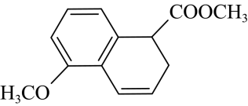 14．
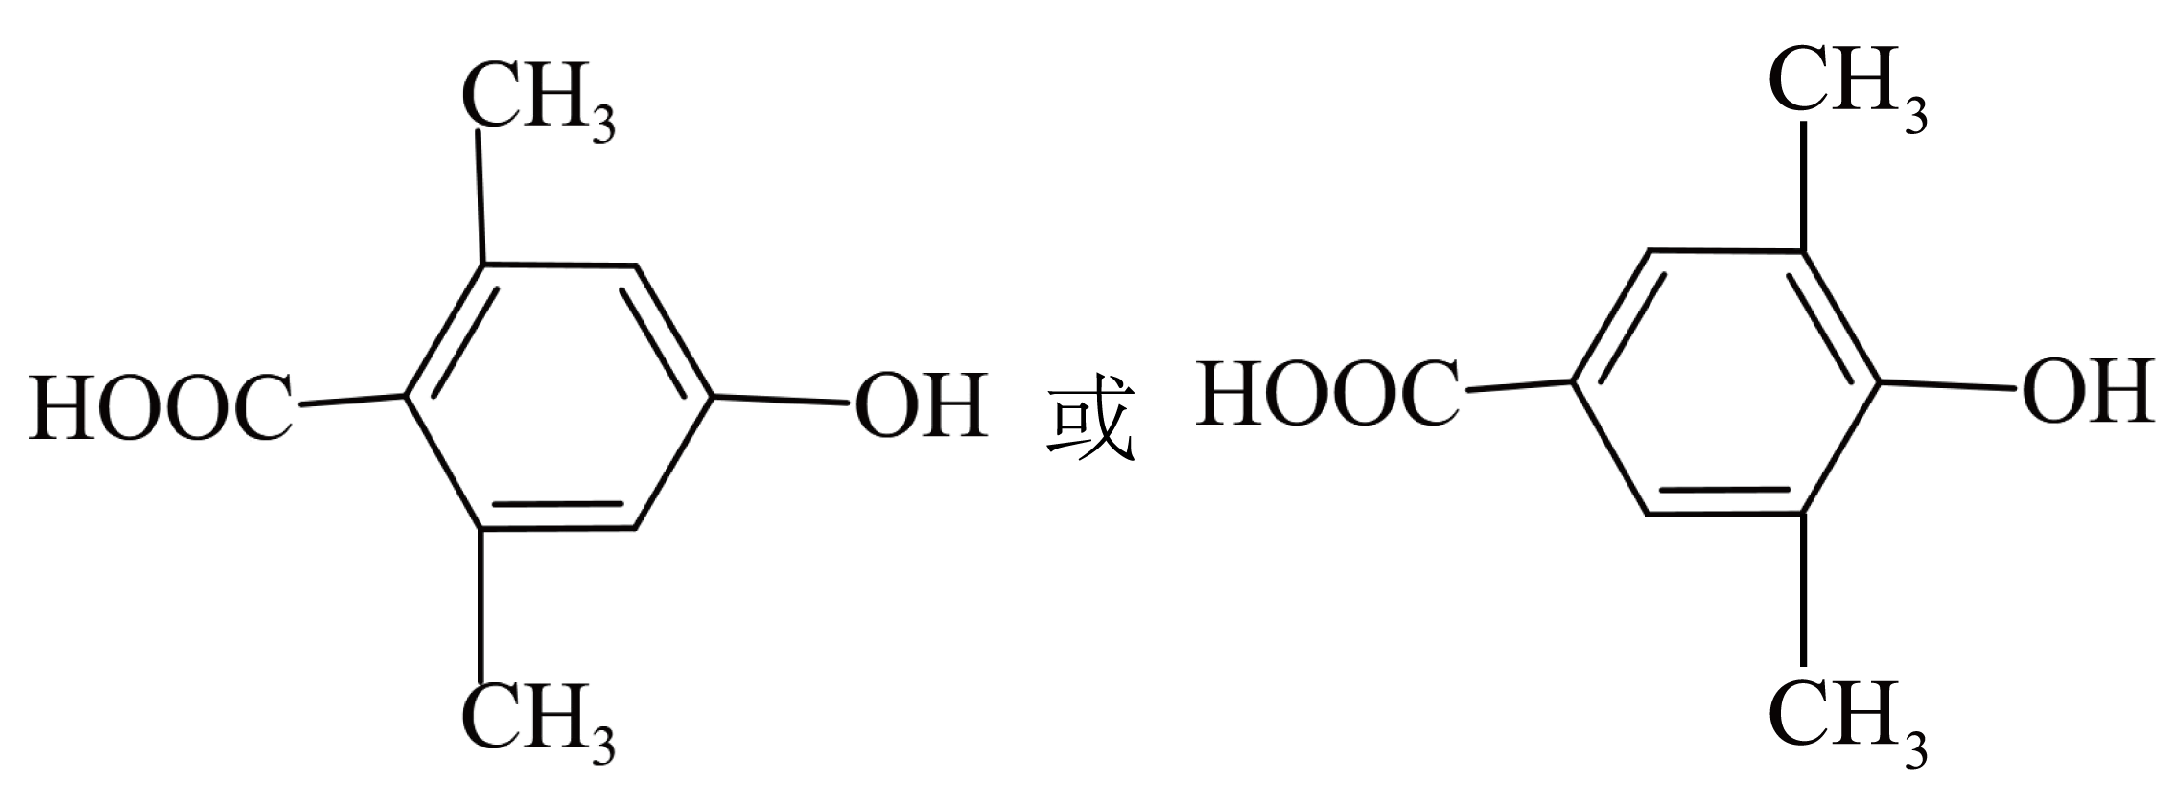 15．
O₂、Cu（或Ag）、Δ
BrCH₂CH(CH₃)CHO
HOCH₂CH₂OH、H⁺（或浓H₂SO₄、Δ）
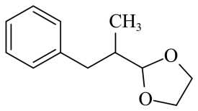
【分析】A（3-甲氧基苯乙酸）与甲醇发生酯化反应，生成B（3-甲氧基苯乙酸甲酯）。结合已知信息(1)，B在 ${\text{Br}}_{2}/\text{P}$ 作用下发生 $α$-H 的溴代反应，生成C。结合已知信息(1)，C中的溴原子被氨基取代，生成D（$α$-氨基酯）。E（3-溴丙醛）与乙二醇在酸性条件下发生缩醛化反应，保护醛基，生成F。D与F在 $\text{NaH}$ 作用下发生取代反应生成G。G在酸性条件下（${\text{H}}_{3}{\text{O}}^{+}$）首先水解缩醛恢复为醛基，随后发生分子内的亲电芳香取代反应（成环），最后在 ${\text{H}}^{+}$ 作用下发生消去反应脱去一分子水（或乙二醇），生成含有双键的稠环化合物H。
【详解】9．A．红外光谱主要用于测定有机物分子中的化学键和官能团；
B．核磁共振氢谱用于测定氢原子的种类和数目比例；
C．质谱法用于测定相对分子质量；
D．元素分析法用于测定物质的元素组成。
故选A。
10．反应①是羧酸A转化为酯B的反应。根据B的结构简式可知，引入了甲基，因此需要的试剂是甲醇（${\text{CH}}_{3}\text{OH}$），通常需要浓硫酸（浓 ${\text{H}}_{2}{\text{SO}}_{4}$）作催化剂和吸水剂，并在加热条件下进行。
11．A．连接 $−{\text{NH}}_{2}$ 的碳原子同时连接了氢原子、氨基、酯基和芳香环，四个基团互不相同，属于手性碳原子。
B．D中含有酯基和氨基，没有游离的羧基，不能与 ${\text{NaHCO}}_{3}$ 溶液反应生成 ${\text{CO}}_{2}$。
C．茚三酮反应通常是 $α$-氨基酸的特征反应，D属于氨基酸酯，在高中化学范畴内通常不认为其能发生典型的茚三酮显色反应。
D．D中含有酯基（$−{\text{COOCH}}_{3}$），能在氢氧化钠（$\text{NaOH}$）溶液中发生水解反应。
故选AD。
12．F为卤代烃，检验其中的溴元素需要先将其转化为溴离子。步骤为：先在碱性（$\text{NaOH}$）条件下加热使其发生水解反应生成 ${\text{Br}}^{−}$；然后必须加入稀硝酸中和过量的碱，防止后续加入 ${\text{AgNO}}_{3}$ 时生成 ${\text{Ag}}_{2}\text{O}$ 黑色沉淀干扰观察；最后加入 ${\text{AgNO}}_{3}$ 溶液，若生成淡黄色沉淀（$\text{AgBr}$），则证明含溴元素。
13．(1) 反应(i)是侧链进攻苯环发生分子内成环，本质是苯环上的氢原子被取代，属于取代反应（亲电芳香取代）；反应(ii)是中间体脱去一分子醇（或水）形成碳碳双键，属于消去反应。故选D。
(2) 在过程(i)中，侧链亲电试剂进攻苯环。由于苯环上的 $−{\text{OCH}}_{3}$ 是邻对位定位基，主产物H是进攻其对位（空间位阻较小）生成的；而副产物则是进攻其邻位生成的。即甲氧基（-OCH₃）位于苯环上，且紧邻带有双键的稠合碳原子（即关环在原甲氧基的邻位），结构简式为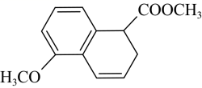。
14．
A的分子式为 ${\text{C}}_{9}{\text{H}}_{10}{\text{O}}_{3}$。 条件i：与 ${\text{FeCl}}_{3}$ 显色，说明含有酚羟基（$−\text{OH}$）。 条件ii：与 ${\text{NaHCO}}_{3}$ 反应生成 ${\text{CO}}_{2}$，说明含有羧基（$−\text{COOH}$）。 条件iii：核磁共振氢谱有4组峰，面积比为 $1:1:2:6$ 。总氢原子数为10，说明含有两个等效的甲基（6个H），两个等效的苯环氢（2个H），以及酚羟基（1个H）和羧基（1个H）。 为了满足高度对称性，苯环上的 $−\text{OH}$ 和 $−\text{COOH}$ 必须处于对位（1，4-位），而两个 $−{\text{CH}}_{3}$ 必须对称分布在3，5位（或2，6位），结构简式为：。
15．
目标产物为 ${\text{PhCH}}_{2}\text{CH}({\text{CH}}_{3})\text{CHO}$ ，原料为 ${\text{BrCH}}_{2}\text{CH}({\text{CH}}_{3}){\text{CH}}_{2}\text{OH}$ 。首先需将伯醇氧化为醛，使用催化氧化（${\text{O}}_{2}/\text{Cu}/Δ$ ），得到中间体1：${\text{BrCH}}_{2}\text{CH}({\text{CH}}_{3})\text{CHO}$ 。为了防止后续格氏试剂与醛基反应，需用乙二醇（${\text{HOCH}}_{2}{\text{CH}}_{2}\text{OH}$）在酸性条件下将醛基保护为缩醛。缩醛化合物与格氏试剂 $\text{PhMgBr}$ 发生已知信息(3)中的偶联反应，溴原子被苯基取代（通过格氏偶联反应），得到中间体2（缩醛保护的产物）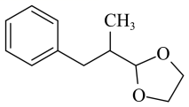。最后在酸性条件下水解，脱去缩醛保护基，恢复醛基，得到最终产物。
16．$\text{Cu}/{\text{Al}}_{2}{\text{O}}_{3}$ 17．BCD 18．B 19． C 温度不变，平衡常数$K$不变，由$K=\frac{1}{c({\text{H}}_{2})^{2}}$可知氢气浓度不变 20．A 21．4.65% 22．$\frac{25}{9}$或2.78 23．液体储氢材料常温下为液态，便于贮存运输；反应产物为氢气与液态有机物，易分离得到高纯度氢气；反应条件温和，能耗低
【详解】16．由图像可知，相同$\text{CO}$物质的量分数下$\text{Cu}/{\text{Al}}_{2}{\text{O}}_{3}$催化的反应速率更高，且随$\text{CO}$物质的量分数增大，$\text{Cu}/{\text{Al}}_{2}{\text{O}}_{3}$对应的反应速率基本保持稳定，$\text{Cu}/\text{ZnO-cp}$对应的反应速率大幅下降，因此效果较好的催化剂为$\text{Cu}/{\text{Al}}_{2}{\text{O}}_{3}$，理由为该催化剂在$\text{CO}$物质的量分数较高的条件下仍能维持较高的反应速率，抗$\text{CO}$中毒性能更优。
17．A．反应达到平衡时为动态平衡，$\text{BDO}$的生成速率与消耗速率相等，并非不再生成，A错误；
B．反应速率之比等于化学计量数之比，$v_{\text{正}}({\text{H}}_{2})=2v_{\text{正}}(\text{GBL})$，当$v_{\text{逆}}(\text{GBL}):v_{\text{正}}({\text{H}}_{2})=1:2$时，$v_{\text{逆}}(\text{GBL})=v_{\text{正}}(\text{GBL})$，正逆反应速率相等，反应达到平衡，B正确；
C．反应I中仅氢气为气态，恒容条件下气体压强与氢气的物质的量成正比，压强不再变化说明氢气的物质的量不再变化，反应达到平衡，C正确；
D．恒容条件下气体密度等于气体质量除以容器体积，气体质量为氢气的质量，密度不再变化说明氢气的质量不再变化，反应达到平衡，D正确；
故选BCD。
18．反应II为$\text{BDO}$分解生成$\text{GBL}$和氢气，为吸热、气体分子数增大的反应。
A．体积减少相当于压强增大，平衡向气体分子数减少的方向即逆向移动，A错误；
B．温度升高，吸热反应平衡正向移动，B正确；
C．$\text{GBL}$为液态，浓度为恒定值，加入$\text{GBL}$不影响平衡状态，C错误；
D．催化剂仅改变反应速率，不改变平衡状态，D错误；
故选B。
19．平衡常数仅与温度有关，恒温条件下$K$值不变，由$K=\frac{1}{c({\text{H}}_{2})^{2}}$可知，氢气的浓度不变。
故选C。
原因为温度不变，平衡常数$K$不变，由$K=\frac{1}{c({\text{H}}_{2})^{2}}$可知氢气浓度不变。
20．起始灰氢总物质的量为6mol，氢气的物质的量分数为0.5，因此起始氢气的物质的量为3mol，$\text{CO}$和${\text{N}}_{2}$总物质的量为3mol。设t min内生成$\text{BDO}$的物质的量为$x$，则消耗氢气的物质的量为$2x$，平衡时氢气的物质的量为$3−2x$，气体总物质的量为$6−2x$。由氢气的物质的量分数为0.375可得$\frac{3−2x}{6−2x}=0.375$，解得$x=\frac{3}{5}$，因此每分钟生成$\text{BDO}$的物质的量为$\frac{\frac{3}{5}}{t}=\frac{3}{5t}$。
故选A。
21．1mol $\text{GBL}$最多吸收2mol ${\text{H}}_{2}$，吸收的氢气质量为$2 \text{mol}×2 {\text{g·mol}}^{−1}=4 \text{g}$，1mol $\text{GBL}$的质量为86g，因此储氢密度为$\frac{4 \text{g}}{86 \text{g}}×100\%≈4.65\%$。
22．理论上1mol $\text{GBL}$最多吸收2mol ${\text{H}}_{2}$，储氢量为理论最大值的90%，因此实际吸收的氢气物质的量为$2 \text{mol}×90\%=1.8 \text{mol}$，起始氢气物质的量为3mol，因此平衡时氢气的物质的量为$3 \text{mol}−1.8 \text{mol}=1.2 \text{mol}$，容器体积为2L，氢气浓度为$\frac{1.2 \text{mol}}{2 \text{L}}=0.6 {\text{mol·L}}^{−1}$，代入平衡常数表达式得$K=\frac{1}{c({\text{H}}_{2})^{2}}=\frac{1}{(0.6)^{2}}=\frac{25}{9}≈2.78$。
23．液体储氢材料常温下为液态，相比氨气更便于贮存运输；反应产物为氢气与液态有机物，易分离得到高纯度氢气；反应条件温和，相比氨脱氢能耗更低。
24．(1)D
(2)BC
(3) 875 能 该温度下反应的$ΔG=ΔH−TΔS>0$，歧化反应正向非自发，${\text{Cu}}^{+}$不会转化为${\text{Cu}}^{2+}$和$\text{Cu}$，可大量存在
(4)17
(5)氧化剂
(6)$2{\text{H}}_{2}\text{O}−4{\text{e}}^{−}={\text{O}}_{2}+4{\text{H}}^{+}$
(7)A
(8) A 4
(9) ${\text{H}}_{3}{\text{O}}^{+}>{\text{NH}}_{3}>{\text{H}}_{2}\text{O}$ ${\text{NH}}_{3}$中$\text{N}$原子有1对孤电子对，${\text{H}}_{2}\text{O}$中$\text{O}$原子有2对孤电子对，孤电子对越多对成键电子对的排斥力越大，键角越小
【详解】（1）该辅助光亮剂含$\text{C}$、$\text{H}$、$\text{N}$、$\text{S}$四种元素，同周期主族元素从左到右电负性逐渐增大，同主族元素从上到下电负性逐渐减小，电负性顺序为$\text{N}>\text{S}>\text{C}>\text{H}$，故电负性最大的是$\text{N}$，最小的是$\text{H}$，选D。
（2）该离子液体中阴阳离子之间存在离子间静电作用，阳离子中的$\text{N-H}$键可与阴离子${\text{HSO}}_{4}^{−}$中的$\text{O}$形成氢键，金属键仅存在于金属晶体中，不存在金属键，故选BC。
（3）(1) 根据盖斯定律，目标反应$2{\text{Cu}}^{+}(\text{aq})={\text{Cu}}^{2+}(\text{aq})+\text{Cu}(\text{s})$可由已知第一个反应与第四个反应相加得到，故$ΔH=ΔH_{1}+ΔH_{4}=1212 {\text{kJ·mol}}^{−1}−337 {\text{kJ·mol}}^{−1}=875 {\text{kJ·mol}}^{−1}$。
(2) 298K时，反应的吉布斯自由能$ΔG=ΔH−TΔS=875 {\text{kJ·mol}}^{−1}−298 \text{K}×(−0.148 {\text{kJ·mol}}^{−1}·{\text{K}}^{−1})≈919.1 {\text{kJ·mol}}^{−1}>0$，说明歧化反应在该条件下正向非自发，故${\text{Cu}}^{+}$不会转化为${\text{Cu}}^{2+}$和$\text{Cu}$，在溶液中能大量存在。
（4）依据电子守恒，${\text{CuFeS}}_{2}$中$\text{Fe}$从+2价升高到+3价，每个$\text{Fe}$失1e⁻，$\text{S}$从-2价升高到+6价，每个$\text{S}$失8e⁻，4mol ${\text{CuFeS}}_{2}$共失电子$4×1+8×8=68 \text{mol}$，${\text{O}}_{2}$中$\text{O}$从0价降低到-2价，1mol ${\text{O}}_{2}$得4e⁻，故${\text{O}}_{2}$的系数为$\frac{68}{4}=17$。再依据原子守恒与电荷守恒，反应物缺项为${\text{H}}_{2}\text{O}$，${\text{NH}}_{4}^{+}$的系数为16，配平后总反应为$4{\text{CuFeS}}_{2}+17{\text{O}}_{2}+2{\text{NH}}_{3}+16{\text{H}}_{2}\text{O}=4[{\text{Cu(NH}}_{3}{\text{)}}_{4}]^{2+}+16{\text{NH}}_{4}^{+}+2{\text{Fe}}_{2}{\text{O}}_{3}+8{\text{SO}}_{4}^{2−}$。
（5）反应液中含${\text{Cu}}^{2+}$、${\text{Fe}}^{2+}$、${\text{Fe}}^{3+}$、${\text{SO}}_{4}^{2−}$，为将$\text{Fe}$元素全部转化为${\text{Fe}}^{3+}$，便于调节pH生成${\text{Fe(OH)}}_{3}$沉淀除去，需添加氧化剂将${\text{Fe}}^{2+}$氧化为${\text{Fe}}^{3+}$。
（6）电解装置右侧${\text{H}}_{2}\text{O}$转化为${\text{O}}_{2}$，$\text{O}$元素化合价升高，发生失电子的氧化反应，故右侧电极为阳极，接电源正极，电极反应式为$2{\text{H}}_{2}\text{O}−4{\text{e}}^{−}={\text{O}}_{2}+4{\text{H}}^{+}$。
（7）反应中${\text{CuFeS}}_{2}$中$\text{Fe}$、$\text{S}$元素化合价升高，作还原剂，需选择还原性物质替代，选项中只有葡萄糖具有还原性，${\text{CO}}_{2}$、${\text{H}}_{2}\text{O}$无强还原性，${\text{O}}_{2}$为氧化剂，故选A。
（8）${\text{CuFeS}}_{2}$晶胞中$\text{Cu}$原子采取面心立方堆积，已画出的$\text{Cu}$位于顶点和面心位置，未画出的$\text{Cu}$位于晶胞体心位置，选A；每个$\text{Cu}$原子周围紧邻的$\text{S}$原子构成四面体结构，故距离$\text{Cu}$原子最近的$\text{S}$原子有4个。
（9）${\text{H}}_{3}{\text{O}}^{+}$、${\text{NH}}_{3}$、${\text{H}}_{2}\text{O}$的中心原子均为${\text{sp}}^{3}$杂化，${\text{H}}_{3}{\text{O}}^{+}$中$\text{O}$有1对孤电子对，${\text{NH}}_{3}$中$\text{N}$有1对孤电子对但$\text{N}$的电负性小于$\text{O}$，孤电子对排斥力更小，${\text{H}}_{2}\text{O}$中$\text{O}$有2对孤电子对，孤电子对排斥力更大，故键角顺序为${\text{H}}_{3}{\text{O}}^{+}>{\text{NH}}_{3}>{\text{H}}_{2}\text{O}$；${\text{NH}}_{3}$和${\text{H}}_{2}\text{O}$键角不同的原因是${\text{NH}}_{3}$中$\text{N}$原子有1对孤电子对，${\text{H}}_{2}\text{O}$中$\text{O}$原子有2对孤电子对，孤电子对越多对成键电子对的排斥力越大，键角越小。
25．D 26．
Cd²⁺ + 4H₂S +2${NO}_{3}^{−}$= CdS↓ + 2NO+3S↓+4H₂O 27．B 28．A 29．
0.36 30．
1.58
【分析】以含镉废水（含Cd²⁺、H⁺、${NO}_{3}^{−}$及少量Fe³⁺、Pb²⁺杂质）为原料，先加入氨水调节pH至3.2~7.4，使Fe³⁺、Pb²⁺完全沉淀而Cd²⁺不沉淀，过滤除去杂质得到Cd(NO₃)₂纯净液；再向纯净液中通入过量H₂S发生复分解反应生成CdS沉淀，经水浴晶化、分离提纯得到CdS量子点；
【详解】25．镉的基态价电子排布式为4d¹⁰5s²，周期数等于电子层数（5层），属于第ⅡB族【第IIB族元素的价电子均为nd¹⁰(n+1)s²，其中n$≥$3】，因此位于第五周期第ⅡB族；故答案选D；
26．H₂S与Cd(NO₃)₂反应生成CdS沉淀、一氧化氮、硫和水，离子方程式为：Cd²⁺ + 4H₂S +2${NO}_{3}^{−}$= CdS↓ + 2NO+3S↓+4H₂O；
27．量子点直径为2~10 nm，处于胶体粒子直径（1~100 nm）范围内，形成胶体分散系：A错误（不是溶液是胶体）；B正确（胶体有丁达尔效应）； C错误（量子点并非都易分解，CdS量子点性质稳定）；D错误（胶体粒子可透过滤纸，无法通过过滤得到晶体）；故答案选B；
28．题目说明“量子点直径越小，发出的光越偏向蓝光”，因此偏向蓝光时直径更接近最小值2 nm；故答案选A； ​
29．已知K_{b}(NH₃·H₂O)=$\frac{c\left({NH}_{4}^{+}\right)·c\left({OH}^{−}\right)}{c\left({NH}_{3}·H_{2}O\right)}$=1.8×10⁻⁵， pH=9.7时，pOH=14-9.7=4.3，c(OH⁻)=10^{-4.3}mol/L， 则： $\frac{c\left({NH}_{4}^{+}\right)}{c\left({NH}_{3}·H_{2}O\right)}$=$\frac{K_{b}}{c\left({OH}^{−}\right)}$=$\frac{1.8×{10}^{−5}}{{10}^{−4.3}}$；10^{-4.3}=10^{0.7}×10⁻⁵≈5.01×10⁻⁵，代入得：$\frac{1.8×{10}^{−5}}{5.01×{10}^{−5}}$≈0.36；
30．需沉淀的${Cd}^{2+}$物质的量为$(1.0×{10}^{−5}−8.93×{10}^{−7})mol/L×1000L≈0.0091mol$；溶液中残留的${CO}_{3}^{2−}$物质的量为$\frac{5.2×{10}^{−12}}{8.93×{10}^{−7}}mol/L×1000L≈0.0058mol$；故所需${Na}_{2}{CO}_{3}$总质量为$(0.0091+0.0058)mol×106g/mol≈1.58g$。

